## Comparative analysis of the thermal stability of the triflate, tosylate and tetrafluoroborate diazonium salts

Alexander A. Bondarev,1 Evgeny V. Naumov,1

Assiya Zh. Kassanova2, Elena A. Krasnokutskaya2, Vicror D. Filimonov2

1Department of Biomedicine, Altai State University, Barnaul, Russia, alex_root@mail.ru

2Department of Organic Chemistry, Tomsk Polytechnic University, 634050 Tomsk, Russia

### Введение

Диазониевые соли - важные и широко используемые реагенты для получения азокрасителей, модификации полимеров, поверхностей, наночастиц и во многих других важных химических процессах. Однако, их использование связано с риском, так как большинство диазониевых солей подвергается самопроизвольному разложению с выделением энергии и молекулярного азота. В литературе описаны результаты исследований чувствительности диазониевых солей к удару, воздействию пламени и света [1, 2]. Однако, мы не нашли данных по изучению кинетики разложения диазониевых солей в изотермических условиях. Для оценки безопасности хранения полученных соединений мы использовали стандартную процедуру для оценки стабильности взрывчатых веществ и порохов - STANAG, применяемую в странах НАТО [3, 4]. Кроме того был проведен более подробный кинетический анализ кривых разложения при трех температурах с целью определения энергий активации и кинетических параметров при нормальных условиях.

### Материалы и методы

Для проведения исследования были синтезированы тозилатные, трифлатные и тетрафторборатные соли 4-метокси, 2-, 3- и 4-нитрофенилдиазония.

Синтез тозилата 4-нитрофенилдиазония проводили при температуре 0-5 оС. В 5 мл ледяной уксусной кислоты растворили 0,928 г п-толуолсульфокислоты и к полученному раствору добавили 0,553 г п-нитроанилина. Затем, при охлаждении по каплям прибавляли 0,6 мл бутилнитрита. Реакцию проводили до исчезновения аминов, контролируя по ТСХ с реактивом Эрлиха. Продукт проверяли качественной реакцией с бета-нафтолом. После исчезновения аминов (спустя 5-10 минут) полученную соль диазония осаждали холодным диэтиловым эфиром и фильтровали. Продукт сушили в вакуум-эксикаторе 48 часов.

Синтез трифлатов осуществляли при температуре 0-5 оС. В 5 мл ледяной уксусной кислоты растворяли 0,5 мл трифторметансульфокислоты и к полученному раствору добавляли 0,553 г п-нитроанилина. Затем при охлаждении по каплям прибавляли 0,6 мл бутилнитрита. Реакцию проводили до исчезновения аминов, контролируя по ТСХ с реактивом Эрлиха. Продукт проверяли качественной реакцией с бета-нафтолом. После исчезновения аминов (спустя 5-10 минут) полученную соль диазония осаждали холодным диэтиловым эфиром и фильтровали. Продукт сушили в вакуум-эксикаторе 48 часов.

Синтез тетрафторбората 4-нитрофенилдиазония проводили при температуре -5 оС. Сначала готовили раствор 0,555 г нитрита натрия в 3 мл воды. Отдельно растворяли 1,025 г п-нитроанилина в 5 мл 40 % тетрафторборной кислоты. Затем, при охлаждении добавляли по каплям раствор нитрита натрия. Спустя 10 минут выпавший осадок фильтровали и промывали холодным диэтиловым эфиром.

Переосаждение проводили из растворов диазониевых солей в ледяной уксусной кислоте с последующим осаждением холодным диэтиловым эфиром. Затем, полученные осадки фильтровали и сушили под вакуумом в течении 48 часов как рекомендовано в статье [1].

Исследования ТГ/ДСК проводили на приборе Q600 SDT фирмы TA Instruments а атмосфере аргона.

Метод, лежащий в основе STANAG процедуры, основан на измерении максимального теплового потока в течении определенного времени при заданной температуре [3, 4]. Измерение теплового потока в изотермических условиях выполняли на микрокалориметре TAM III фирмы TA Instruments в атмосфере азота.

### Результаты и обсуждения

Перед началом исследования стоял вопрос о воспроизводимости результатов в зависимости от способа синтеза, партии и пробоподготовки. Устойчивость диазониевых солей очень сильно связана с наличием примесей, поэтому были проведены предварительные исследования по воспроизводимости результатов от партии и числа переосаждений. При переосаждении наблюдается тенденция уменьшения величины максимального и начального теплового потока, однако статистически достоверных различий не выявлено. Очевидно, очистку необходимо проводить до тех пор, пока величина начального теплового потока не перестанет уменьшаться. Воспроизводимость результатов изотермического разложения температура ? разных партий диазониевых солей полученных по одной методике представлена на рисунке №1. Кроме этого, важно удаление остатков уксусной кислоты и диэтилового эфира. Поэтому полученные осадки сушили при 25 оС под вакуумом в течении 48 часов.

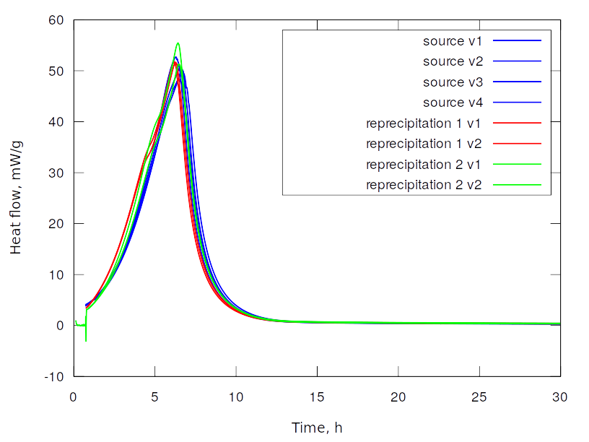

Рисунок 1. Воспроизводимость результатов изотермического разложения

тозилата 4-нитрофенилдиазония в зависимости от полученной партии и

числа переосаждений температура ?

ТГ/ДСК исследуемых образцов показали, что все соли разлагаются с выделением тепла и потерей массы. Для тозилата 4-нитрофенилдиазония наблюдается основной экзотермический пик при 137,28 оС с выделением 340 Дж/г. Для трифлата 4-нитрофенилдиазония наблюдается основной экзотермический пик при 117,8 оС с выделением 140 Дж/г. Для тозилата 4-метоксифенилдиазония наблюдается два пика переходящих друг в друга, эндотермический при 88,4 оС с поглощением 102 Дж/г и экзотермический пик при 136,6 оС с выделением 329 Дж/г.

Результаты изотермического разложения при 75 оС, 80 оС, 90 оС представлены в таблице №1 и рисунках №1-3. По результатам эксперимента значения максимального теплового потока для 4-нитрофенилдиазониевых солей практически не зависят от аниона и значительно превышают допустимый уровень STANAG процедуры для условий безопасного хранения. Согласно процедуре, вещество является стабильным при хранении, если при температуре 75 оС в течении 19 дней тепловой поток не превысит 63,1 мкВт/г, при 80 оС 114 мкВт/г в течении 10,6 дней и при 85 оС измерения проводят 6 дней и тепловой поток должен быть меньше 201 мкВт/г. Трифлат 4-метоксифенилдиазония также не удовлетворяет критерию STANAG процедуры и является нестабильной при хранении, но имеет значительно меньшие показатели максимального теплового потока. В ряду трифлатов 4-, 3- и 2-нитрофенилдиазония наблюдается уменьшение величины максимального теплового потока.

Таблица 1.

Интегральная энтальпия и величина максимального теплового потока

при разложении солей

| Substance | H, kJ/mol | | | P max, mW/g | | |
| --- | --- | --- | --- | --- | --- | --- |
| 75o | 80o | 85o | 75o | 80o | 85o |
| p-NO2-Ph-N2+ BF4- | 173.0 | 156.0 | 147.0 | 20.02 | 31.63 | 66.87 |
| p-NO2-Ph-N2+ TsO- | 253.0 | 232.4 | 231.0 | 21.10 | 34.82 | 64.60 |
| p-NO2-Ph-N2+ TfO- | 200.0 | 235.1 | 250.0 | 20.12 | 47.89 | 101.50 |
| m-NO2-Ph-N2+ TfO- | 227,9 | 230.0 | 225.4 | 6,57 | 14.15 | 28.8 |
| o-NO2-Ph-N2+ TfO- | - | 330,0 | 416,4 | - | 1.49 | 2.33 |
| p-CH3O-Ph-N2+ TfO- | 183.1 | 183.2 | - | 1.34 | 2.97 | 5.37 |

Сравнивая время разложения табл?? можно заметить, что тетрафторбораты разлагаются быстрее, чем тозилаты и трифлаты при всех трех температурах. На рисунке №2 приведены экспериментальные значения теплового потока при разложении солей. Время разложения трифлата 4-нитрофенилдиазония значительно меньше, чем метокси производного.

Был проведен кинетический анализ кривых изотермического разложения и определены основные параметры аппроксимирующих уравнений. Наблюдаемые зависимости тепловых потоков лучше всего описываются с помощью кинетического уравнений для автокаталитических реакций: *a A → c C*

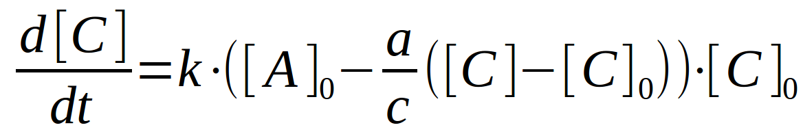

Кинетические параметры представлены в таблице №2.

Исключением является трифлат о-нитрофенилдиазония, изотермическая кривая которого плохо описывается простым автокаталитическим процессом и имеет более сложный характер. Следовательно требуется процедура деконволюции и выделения первичных процессов. Деконволюцию проводили путем компьютерного моделирования комбинаций автокаталитических реакций с различными тепловыми эффектами и кинетическими параметрами. Полученная экспериментальная кривая теплового потока лучше всего описывается композицией двух процессов - небольшого по величине эндотермического процесса с теплотой H=20 кДж/моль c кинетическими параметрами - k1=1.3, C01=0.0007 и основным экзотермическим автокаталитическим процессом с теплотой H=-430 кДж/моль , k2=0,08, C02=0,0020 при 85 оС. На рисунке 3 приведены результаты деконволюции.

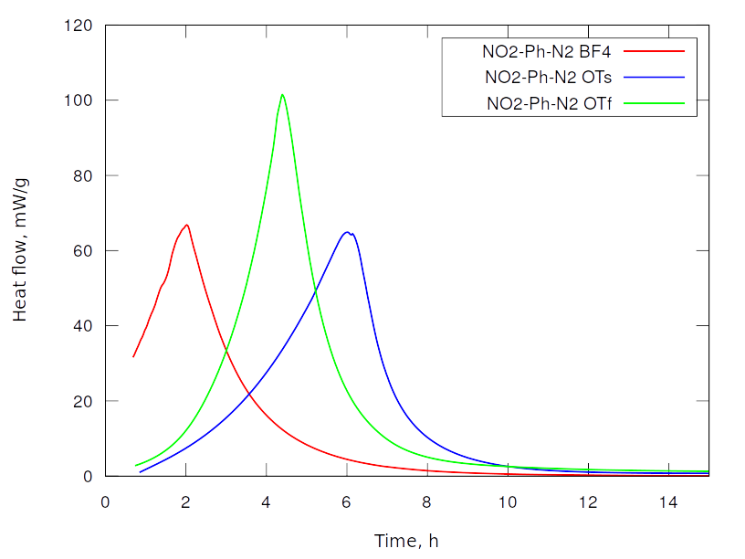

Рисунок 2. Значения теплового потока изотермического разложения солей ?? при температуре 85 оС

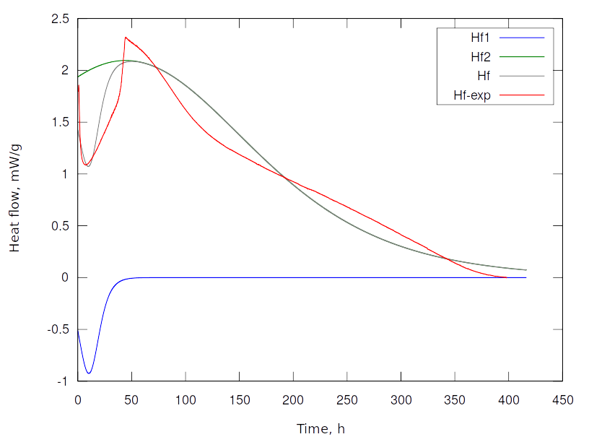

Рисунок 3. Экспериментальная кривая и результат деконволюции теплового потока изотермического разложения трифлата 2-нитрофенилдиазония №№ при температуре 85 оС, a-?, b-?, c - ?, d-?

Таблица 2.

Кинетические параметры реакций разложения диазониевых солей

| Substance | P0, mW | | | k, g · mol-1 · с-1 | | |
| --- | --- | --- | --- | --- | --- | --- |
| 75o | 80o | 85o | 75o | 80o | 85o |
| p-NO2-Ph-N2+ BF4- | 39.241 | 89.598 | 180.42 | 0.0186 | 0.0344 | 0.0721 |
| p-NO2-Ph-N2+ TsO- | 1.957 | 2.745 | 4.152 | 0.0289 | 0.0539 | 0.1030 |
| p-NO2-Ph-N2+ TfO- | 0.900 | 1.311 | 7.952 | 0.0316 | 0.0630 | 0.1680 |
| m-NO2-Ph-N2+ TfO- | 0.0094 | 1.10 | 4.42 | 0.00912 | 0.01958 | 0.0429 |
| o-NO2-Ph-N2+ TfO- | - | 5.59 | 14.7 | - | 0.0011 | 0.00076 |
| p-CH3O-Ph-N2+ TfO- | 1.477 | 3,200 | 11.379 | 0.0021 | 0.0044 | 0.0128 |

Время разложения трифлата 4-нитрофенилдиазония значительно меньше, чем метокси производного. Кривые теплового потока при разложении представлены на рисунке 6. Как и ожидалось, вид заместителя оказывает существенное влияние на стабильность диазониевой соли.

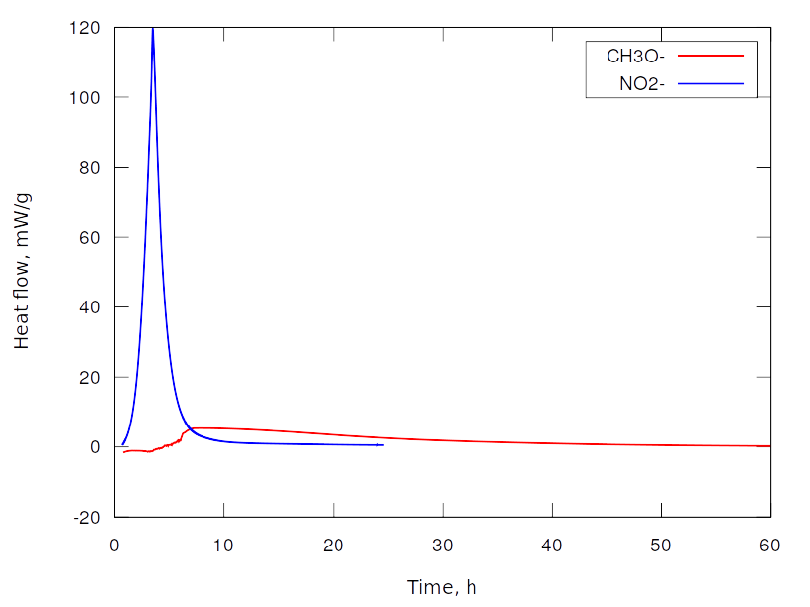Рисунок 4. Изотермическое разложение трифлатов 4-метоксифенилдиазония и

4-нитрофенилдиазония при температуре 85 оС

Существенное влияние на стабильность диазониевых солей оказывает положениe заместителя в бензольном кольце. Для трифлатов нитрофенилдиазония наибольшей стабильностью обладает орто- производное, значительно менее стабильно мета- и наименьшей стабильностью обладает трифлат пара-нитрофенилдиазония при всех трех температурах. Однако, требуется более подробный анализ с аппроксимацией на стандартные условия. Результаты представлены в таблице №2 и рисунке №5.

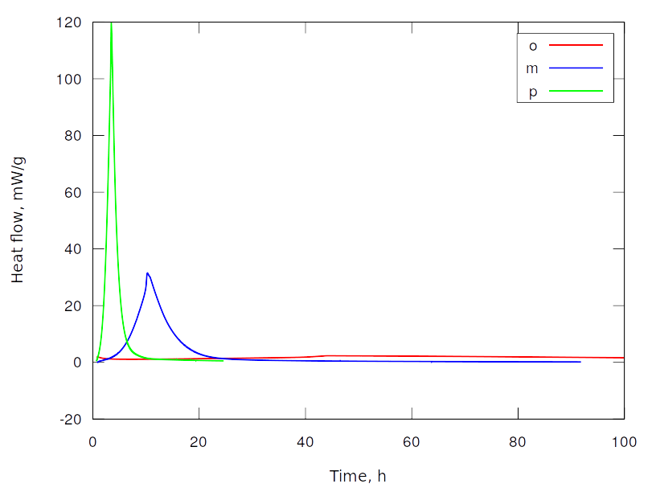

Рисунок 5. Тепловой поток при изотермическом разложении трифлатов

2-, 3- и 4-нитрофенилдиазония при температуре 85 оС

Анализируя кинетические данные при различной температуре и аппроксимируя с помощью уравнения Аррениуса рассчитали кинетические параметры реакций разложения на температуру 25 оС. Результаты анализа представлены графически на рисунке №6. Сравнивая показатели, можно сделать вывод, что трифлат 4-метоксифенилдиазония значительно стабильнее в хранении при стандартных условия, чем все нитро производные. Замена аниона также оказывает существенное влияние на сроки хранения. При различных положениях нитро группы в бензольном кольце наибольшей стабильностью обладает трифлат 3-нитрофенилдиазония, значительно меньшей стабильностью обладает пара- производное и самой низкой орто-замещенная соль диазония ср. с табл. 2 ?. Рассчитанные кинетические параметры диазониевых солей в стандартных условиях представлены в таблице №3 и графически на рисунках 7-8.

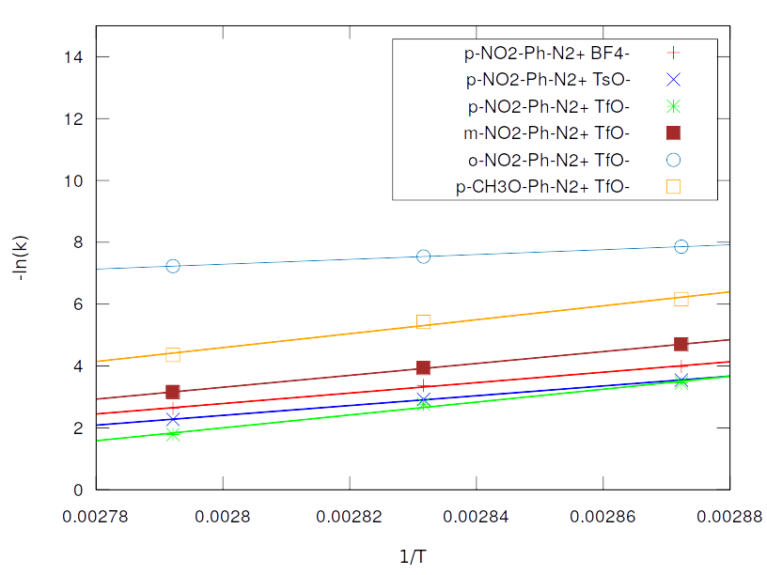

Рисунок 6. Анализ Аррениуса для реакций разложения некоторых диазониевых солей.

Таблица №3.

Рассчитанные значения кинетических параметров реакций

разложения диазониевых солей при 25 оС.

| Substance | k298, g · mol-1 · с-1 | Ea, kJ/mol | C0 |
| --- | --- | --- | --- |
| p-NO2-Ph-N2+ BF4- | 5.33*10-6 | 140.3 | 4.04*10-4 |
| p-NO2-Ph-N2+ TsO- | 1.39*10-5 | 131.7 | 2.20*10-5 |
| p-NO2-Ph-N2+ TfO- | 1.33*10-6 | 173.0 | 5.02*10-6 |
| m-NO2-Ph-N2+ TfO- | 8.66*10-7 | 159.7 | 1.39*10-6 |
| o-NO2-Ph-N2+ TfO- | 8.83*10-6 | 65,2 | 1.37*10-3 |
| p-CH3O-Ph-N2+ TfO- | 1.39*10-8 | 187.1 | 2.39*10-4 |

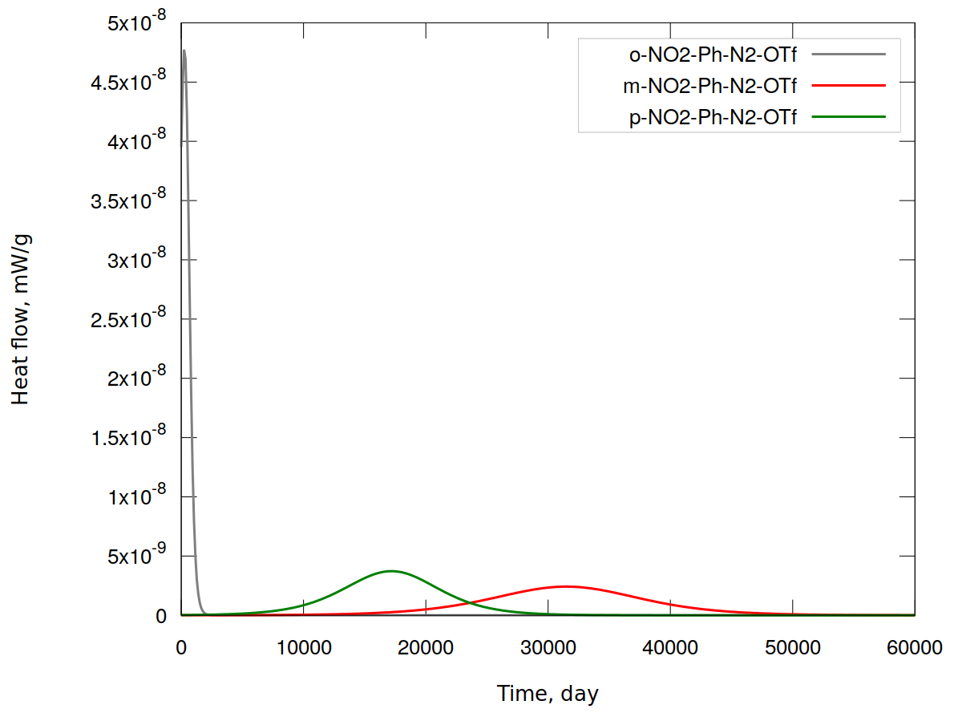Рисунок 7. Рассчитанные кинетические кривые разложения трифлатов

2-, 3- и 4-нитрофенилдиазония при 25 оС.

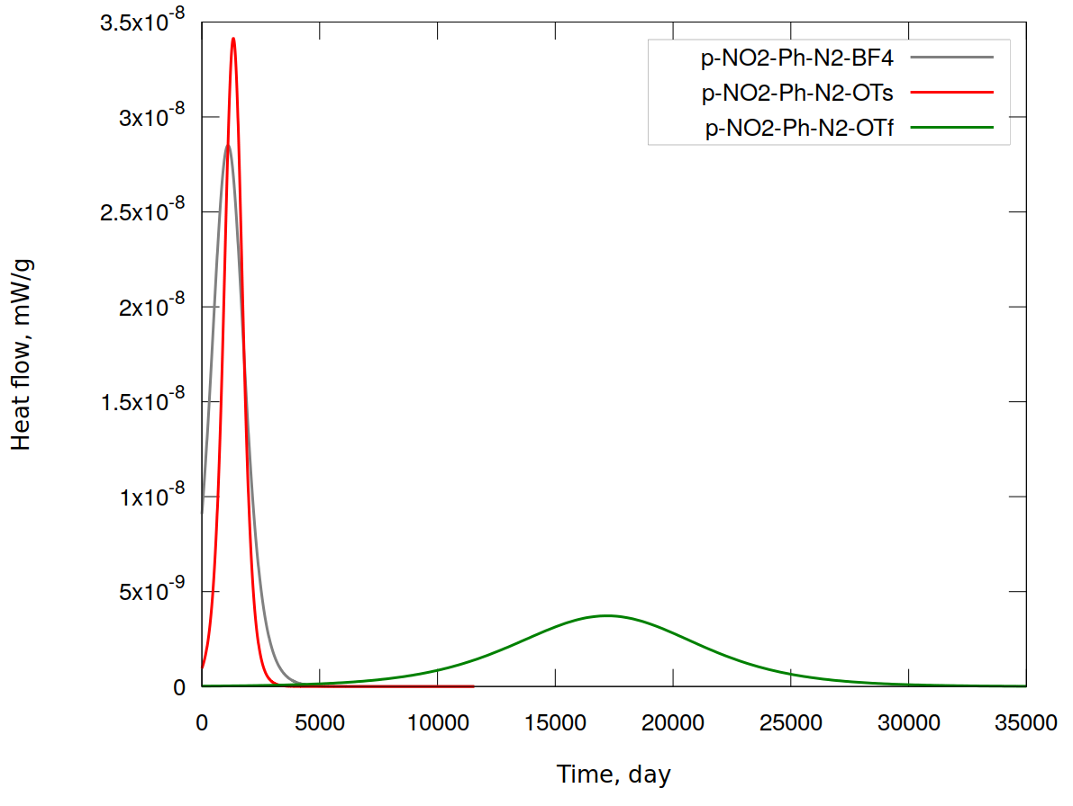

Рисунок 8. Рассчитанные кинетические кривые разложения тозилата,

трифлата и тетрафторбората 4-нитрофенилдиазония при 25 оС.

### Выводы

В результате эксперимента тепловые потоки для всех изученных нами диазониевых солей значительно превышают разрешенные значения для STANAG процедуры и потенциально опасны в хранении.

Проведенный анализ Аррениуса и аппроксимация кривых разложения на нормальные условия показала, что сравнение кинетики при более высоких температурах не всегда качественно описывает сравнительную стабильность при нормальных условиях, в следствии различия механизмов и энергий активации.

Эксперимент показал, что природа заместителя и его положение существенно влияют на кинетику разложения солей. Вероятно, это связано с электронным строением и стабильностью самого диазониевого катиона. В случае орто-нитрофенилдиазония имеют место более сложные процессы связанные, вероятно, с перегруппировкой или иными побочными процессами после выделения молекулярного азота. Этот факт подтверждается существенным отличием в энергии активации для трифлата 4-нитрофенилдиазония от других изученных диазониевых солей.

В меньшей степени на стабильность солей влияет вид аниона. Однако, в случае трифлата 4-нитрофенилдиазония наблюдается значительное увеличение стабильности. Предположительно, влияние аниона связано с изменением вероятности протекания различных механизмов при разложении солей. Очевидно, что для оценки стабильности солей диазония необходимо подробное изучение механизмов реакций протекающих при разложении.

### Список литературы

1. R. Ullrich, Th. Grewer, "Decomposition of aromatic diazonium compounds", Thermochimica Acta, 225 (1993) 201-211
2. Jinyu Chen, Chao Zhao, Renxiang Wang, Shuguang Cao, Weixiao Cao, "Photochemical and thermal decomposition of diphenylamine diazonium salts", Journal of Photochemistry and Photobiology A: Chemistry 125 (1999) 73-78
3. U. Ticmanis, S. Wilker, G. Pantel, P. Guillaume, C. Balès, N. van der Meer. Principles of a STANAG for the estimation of the chemical stability of propellants by Heat Flow Calorimetry", Proc. Int Annu. Conf. ICT 31, 2 (2000).
4. P. Guillaume, M. Rat, S. Wilker, G. Pantel, "Microcalorimetric and Chemical Studies of Propellants", Proc. Int Annu. Conf. ICT 29, 133 (1998).